บทนำ : การอนุมัติการเบิกจ่ายภายในส่วนราชการ

วัตถุประสงค์
เพื่อผู้มีอำนาจได้ทำการตรวจสอบรายการเบิกจ่ายและทำการอนุมัติการเบิกจ่ายภายในระดับส่วนราชการ ก่อนการอนุมัติการเบิกจ่ายจากกรมบัญชีกลาง
ประเภทของ Smart Card
- Smart Card สำหรับปฏิบัติงาน เป็น Smart Card ที่ใช้ในการเข้าระบบ SAP เพื่อทำรายการทั่วไป (ยกเว้น Smart Card P ซึ่งเป็น Smart Card ที่ใช้ในการอนุมัติการเบิกจ่าย)
- Smart Card P เป็น Smart Card ที่ใช้ในการอนุมัติการเบิกจ่าย โดยผู้อนุมัติจะใช้บัตร Smart Card P ควบคู่ไปกับรหัสผ่าน(ประเภทผู้อนุมัติเบิกจ่าย)ที่ได้รับจากกรมบัญชีกลาง
ขั้นตอนการอนุมัติเบิกจ่ายภายในส่วนราชการ
- ใส่ Smart Card สำหรับปฏิบัติงาน ลงไปในเครื่องอ่าน Smart Card
- ใส่รหัสผ่านเพื่อเข้าไปทำรายการ
- เลือก Client ที่ต้องการทำรายการ
- ก่อนที่จะเข้าไปทำการอนุมัติให้ถอด Smart Card สำหรับปฏิบัติงานออกแล้วใส่ Smart Card P ลงไปแทน
- เลือกเมนูการอนุมัติเบิกจ่ายภายในส่วนราชการ
Transaction Code : ZPMTR_0 – การอนุมัติเอกสารขอเบิก
ZPMTR_A – การอนุมัติเอกสารเพื่อสั่งจ่าย

- ระบุรหัสผู้ใช้และรหัสผ่าน (กรณีที่ไม่สามารถเข้าไปทำรายการได้ให้ออกไปที่ SAP เมนูแล้วทำการถอด Smart Card P ออก จากนั้นให้ทำการใส่ Smart Card P ใหม่อีกครั้งแล้วทำตามข้อ 5)

- ระบุเงื่อนไขต่างๆ เพื่อเลือกรายการที่ต้องการทำการอนุมัติเบิกจ่าย

- ทำการอนุมัติรายการเบิกจ่ายภายในส่วนราชการ

หมายเหตุ
สำหรับกรณีที่เอกสารรายการขอเบิกผ่านการอนุมัติเอกสารขอเบิก ระบบจะเปลี่ยนสถานะจาก “0” ซึ่งหมายถึงรออนุมัติเอกสารขอเบิก เป็น “A” ซึ่งหมายถึงรออนุมัติการสั่งจ่ายจากนั้นเมื่อผ่านการอนุมัติเอกสารเพื่อสั่งจ่าย ระบบจะเปลี่ยนสถานะจาก “A” เป็น “B” หมายถึง ระงับการชำระเงิน เพื่อรอการอนุมัติรายการเอกสารขอเบิกจากคลังจังหวัด และ/หรือกรมบัญชีกลางต่อไป
สำหรับกรณีที่เอกสารรายการขอเบิกไม่ผ่านการอนุมัติรายการ ระบบจะทำการกลับรายการเอกสารขอเบิกโดยอัตโนมัติ ซึ่งหมายถึงไม่อนุมัติภายในส่วนราชการ ดังนั้นหน่วยงานผู้ขอเบิกจะต้องกลับไปบันทึกรายการขอเบิกที่ถูกต้องต่อไป

รายละเอียดการใช้ Smart Card

การใช้ Smart Card
วัตถุประสงค์ | : | การใช้ Smart Card ก่อนที่จะเข้าไปทำการอนุมัติรายการ
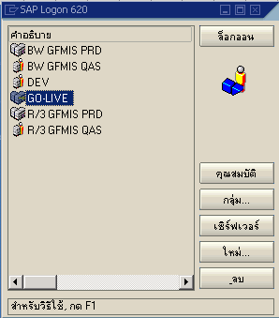

จอภาพ / ฟิลด์ |  | รายละเอียด
Desktop
1. |  | ขั้นต้นให้ทำการ ใส่ Smart Card สำหรับปฏิบัติงาน ลงไปในเครื่องอ่าน Smart Card จากนั้นกด double Click ที่ icon SAP เพื่อเข้าสู่ระบบ จากนั้นจะปรากฏกล่องข้อความขึ้นเพื่อให้ผู้ใช้ใส่รหัสผ่าน
2. | ช่องว่าง | ระบุรหัสผ่าน จากนั้นกด OK  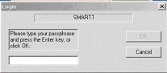

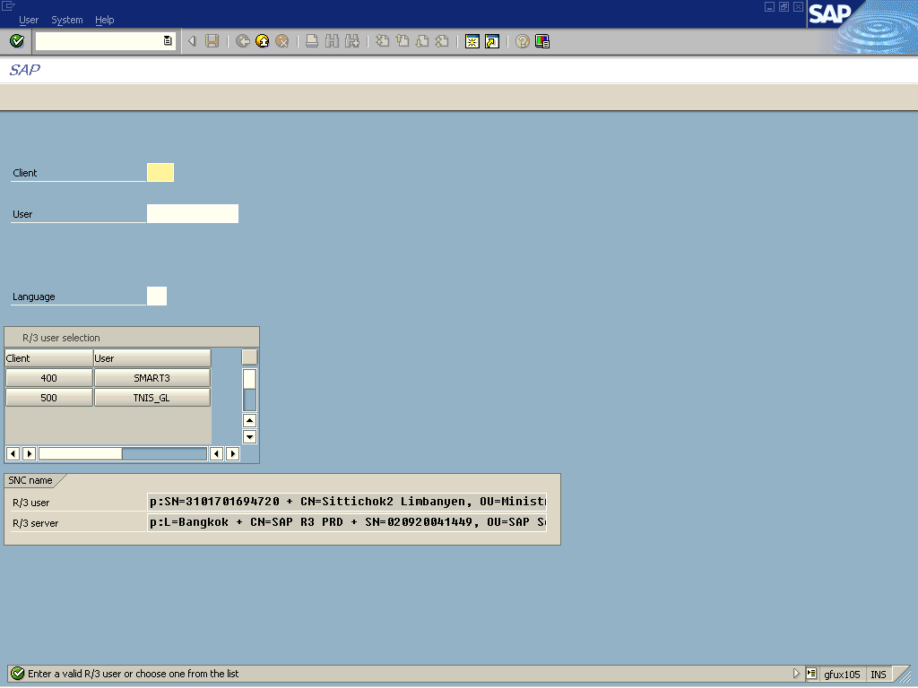

จอภาพ / ฟิลด์ |  | รายละเอียด
หน้าจอ SAP
3. | R/3 User Selection | ทำการเลือก Client ที่ต้องการเข้าไปทำรายการ ซึ่งในกรณีที่เครื่องคอมพิวเตอร์ของท่านมี Client เดียว ระบบจะไม่แสดงหน้าจอดังกล่าว กด Click Client ที่ต้องการ จากนั้นถอด Smart Card สำหรับปฏิบัติงาน ออกแล้วใส่ Smart Card P แทน

การอนุมัติเบิกจ่ายภายในส่วนราชการ

การอนุมัติเบิกจ่ายภายในส่วนราชการ
วัตถุประสงค์ | : | เพื่ออนุมัติรายการขอเบิก กรณีต่างๆ ที่บันทึกในระบบ โดยผู้มีอำนาจอนุมัติภายในหน่วยงาน
เมนู | : | SAP menu ส่วนเพิ่มเติม ส่วนเพิ่มเติม ระบบการเบิกจ่ายเงิน การบันทึกรายการ สำหรับส่วนราชการการอนุมัติรายการขอเบิกสำหรับส่วนราชการ
Transaction Code | : | ZPMTR_0 – การอนุมัติเอกสารขอเบิก  ZPMTR_A – การอนุมัติเอกสารเพื่อสั่งจ่าย

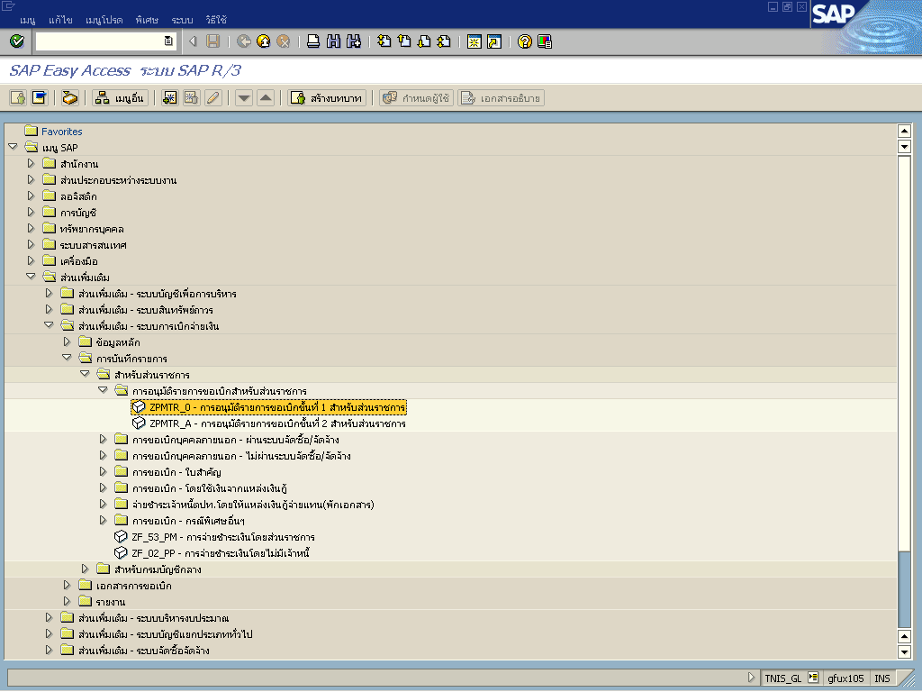

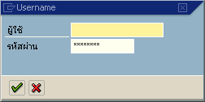
รูปที่ 1

จอภาพ / ฟิลด์ |  | รายละเอียด
Username |  | รูปที่ 1
 | ผู้ใช้ | ระบุรหัสผู้ใช้ของผู้ที่มีอำนาจอนุมัติรายการ
 | รหัสผ่าน | ระบุรหัสผ่านของผู้ที่มีอำนาจอนุมัติรายการ
 |  | จากนั้นกด หรือ Enter เพื่อเข้าสู่หน้าจอถัดไป ดังรูปที่ 2

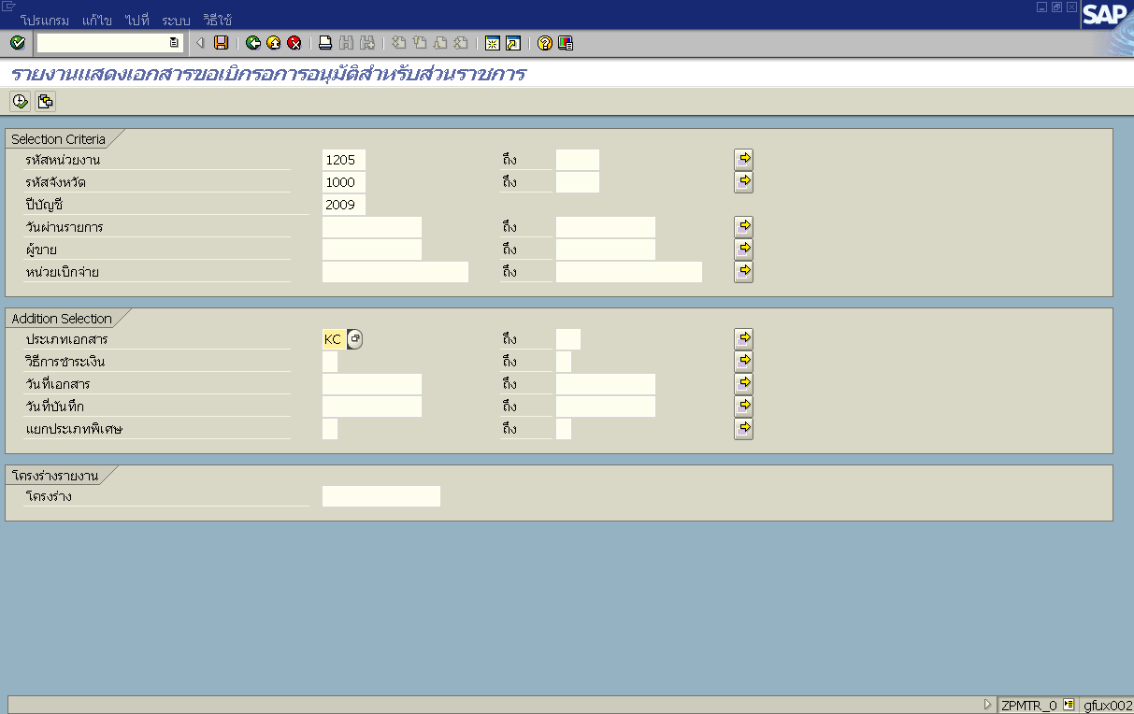

รูปที่ 2

จอภาพ / ฟิลด์ |  | รายละเอียด
รายงานแสดงเอกสารขอเบิกรอการอนุมัติสำหรับส่วนราชการ |  | รูปที่ 2
 | รหัสหน่วยงาน | ระบุรหัสหน่วยงาน(4 หลัก)ของส่วนราชการภายใต้อำนาจการอนุมัติ สำหรับรายการที่ต้องการเรียกมาตรวจสอบและอนุมัติ
 | รหัสจังหวัด | ระบุรหัสจังหวัด
 | ปีบัญชี | ระบุปีงบประมาณของเอกสาร
 | ประเภทเอกสาร | ระบุประเภทของเอกสารที่จะทำการอนุมัติภายในส่วนราชการ
 |  | จากนั้นกด เพื่อให้ระบบประมวลผลและไปหน้าจอถัดไป

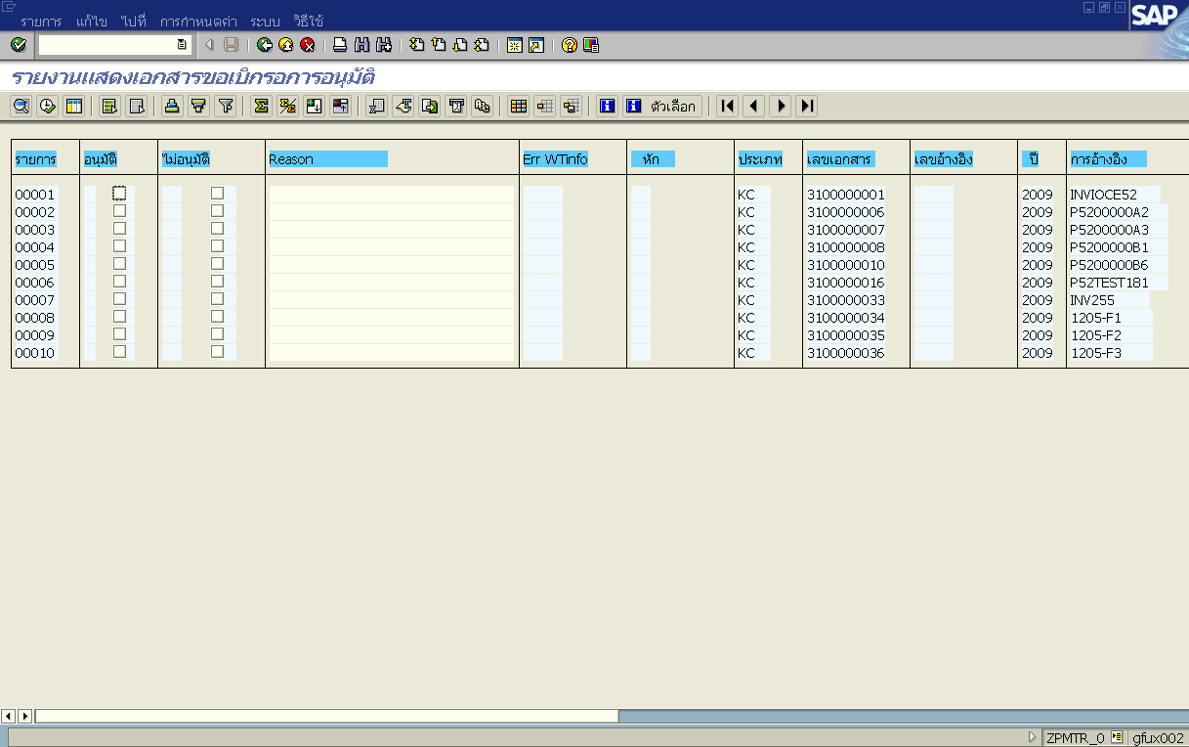

รูปที่ 3

จอภาพ / ฟิลด์ |  | รายละเอียด
รายงานแสดงเอกสารขอเบิกรอการอนุมัติ |  | รูปที่ 3
 |  | ผู้ใช้สามารถเปลี่ยนแปลงรูปแบบของรายงาน เพื่อให้สอดคล้องกับความต้องการได้ โดยกด

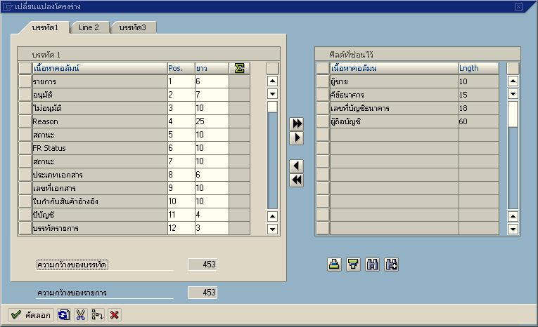

รูปที่ 4

จอภาพ / ฟิลด์ |  | รายละเอียด
เปลี่ยนแปลงโครงร่าง |  | รูปที่ 4
กด เพื่อเลือกคอลัมน์ที่ไม่ต้องการออก
จากนั้นเมื่อได้รูปแบบที่ต้องการให้กดปุ่มคัดลอก
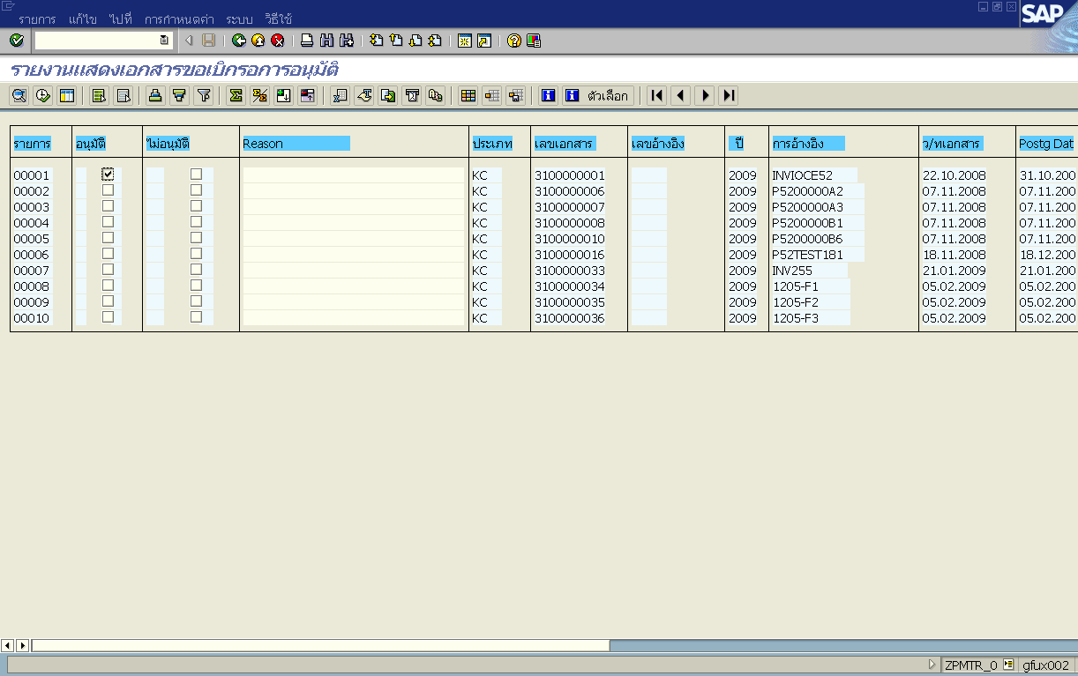

รูปที่ 5

จอภาพ / ฟิลด์ |  | รายละเอียด
รายงานแสดงเอกสารขอเบิกรอการอนุมัติ |  | รูปที่ 5
กดเลือกที่ช่อง”อนุมัติ” หรือ “ไม่อนุมัติ”
สำหรับกรณีทีไม่อนุมัติ ให้ระบุเหตุผลที่ไม่อนุมัติที่ช่อง Reason
 | Reason | ระบุเหตุผล ที่ไม่อนุมัติการตั้งเบิก
 |  | กด เพื่อทำการอนุมัติ/ไม่อนุมัติการเบิกจ่ายภายในส่วนราชการ

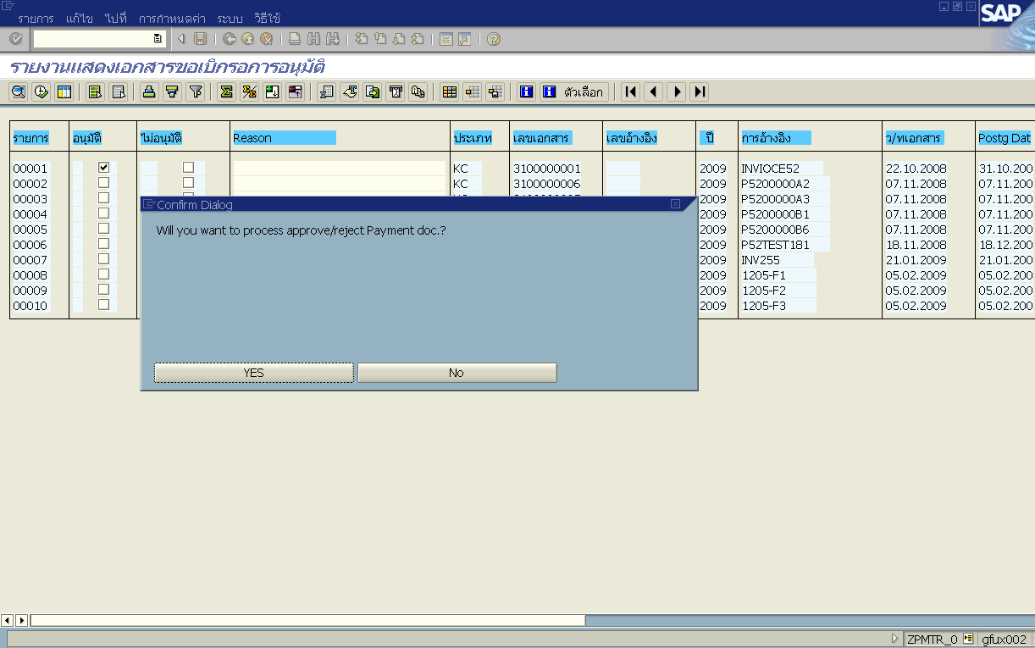

รูปที่ 6

จอภาพ / ฟิลด์ |  | รายละเอียด
Confirm Dialog |  | รูปที่ 6
ระบบขึ้นหน้าจอเพื่อให้ผู้มีอำนาจในการอนุมัติ ยืนยันการอนุมัติ/ไม่อนุมัติรายการ
กด yes เพื่อยืนยันการอนุมัติเบิกจ่าย

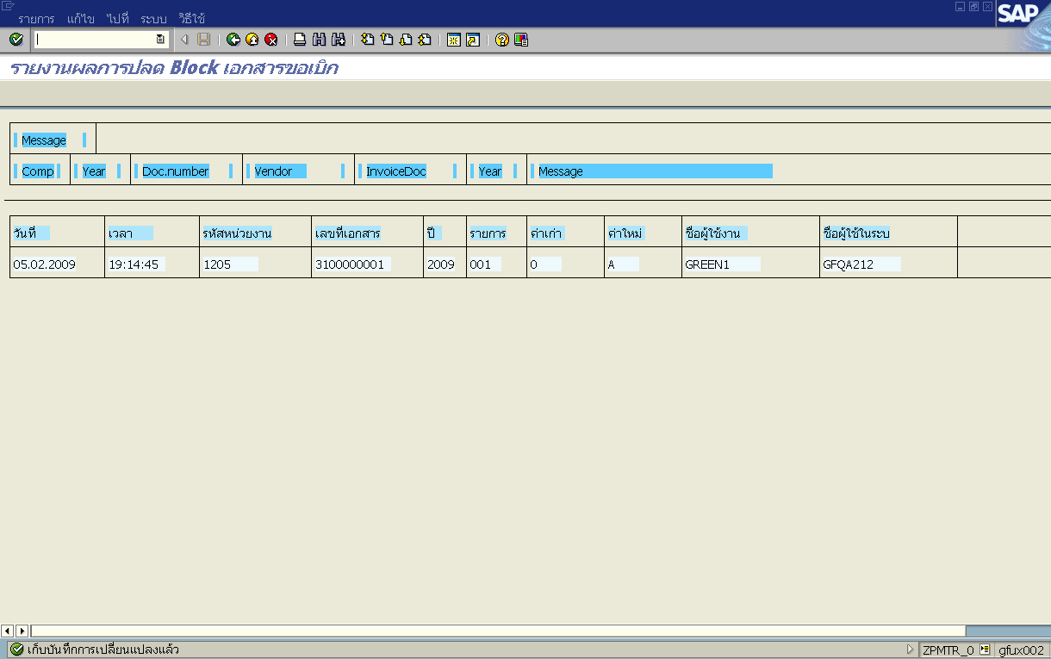

หมายเหตุ
หลังจากที่ผู้อนุมัติทำการอนุมัติรายการเรียบร้อย ในกรณีที่ต้องการอนุมัติรายการอื่นๆนอกเหนือจากรายการเดิม เช่น ในขั้นต้นได้มีการอนุมัติเอกสารขอเบิก ต่อมาต้องการอนุมัติการสั่งจ่าย ผู้ใช้สามารถกด (ปุ่มย้อนกลับ) เพื่อกลับไปที่เมนู SAP จากนั้นจึงเข้าไปใน Transaction Code การอนุมัติการสั่งจ่าย เพื่อทำการอนุมัติการสั่งจ่ายต่อได้ โดยไม่ต้องออกจากระบบเดิม นอกจากนี้ในกรณีที่ผู้อนุมัติต้องการพิมพ์เอกสารเพื่อเก็บไว้เป็นหลักฐาน สามารถ export ไฟล์ เป็น excel แล้วทำการพิมพ์เอกสารเพื่อเก็บไว้เป็นหลักฐาน

